Инструкция по использованию чат-бота ‘’Пользователи боксов’’

Чат-бот ‘’Пользователи боксов’’ предназначен для управления доступом пользователей Telegram к управлению дверью бокса. Пользователь получает доступ к управлению после внесения его в список пользователей определенного бокса.

Чтобы подключиться к боту нужно иметь установленный Telegram клиент. Для подключения к боту нужно открыть ссылку @term4568_bot в клиенте Telegram и нажать кнопку /start.

После подключения к боту появляется краткая инструкция по пользованию ботом. Внизу находятся три кнопки.



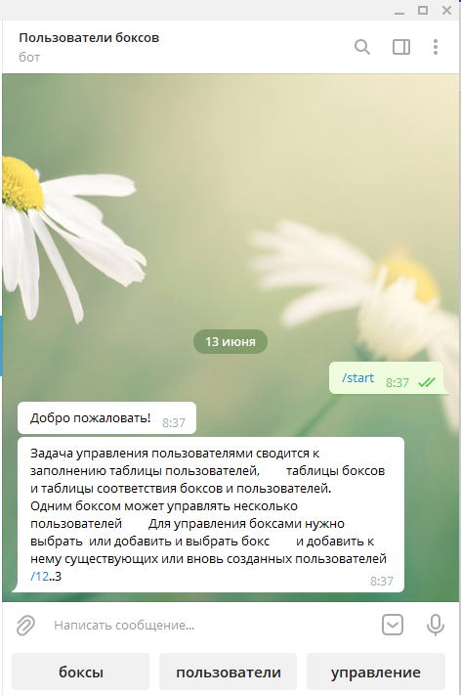

Для управления пользователями необходимо сначала проверить список боксов и список пользователей.

После нажатия кнопки мы попадаем в меню управления боксами.

# 1.1 Просмотр списка боксов

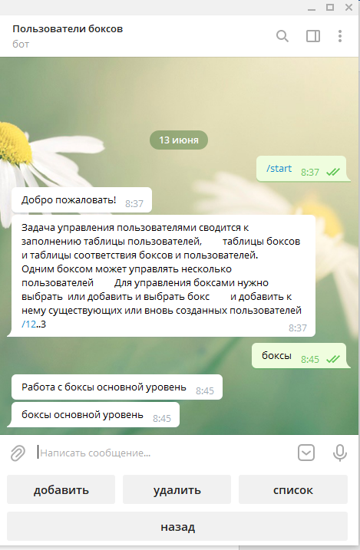

В этом меню можно просмотреть список боксов нажав кнопку 

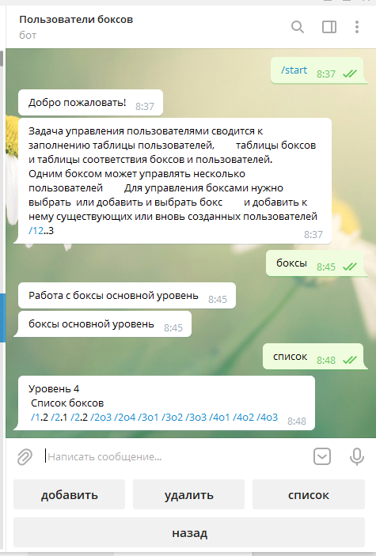

Для того чтобы привести список боксов в соответствие требуемому нужно добавить номера боксов или удалить ненужные.

# 1.2 Удаление боксов.

Добавление пользователей производится следующим образом:

Нужно отправить сообщение с номером бокса, например 1.2

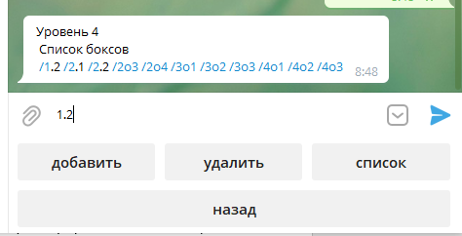

В поле написать сообщение



Набрать 1.2, затем отправить сообщение нажав на стрелочку

Вид экрана будет таким

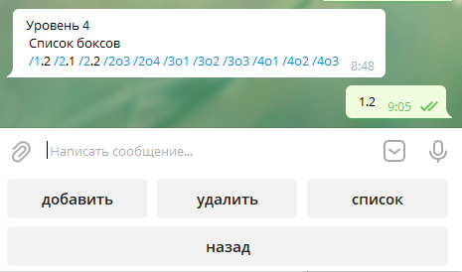

Затем нажать кнопку удалить

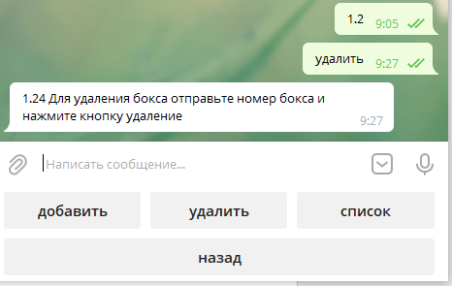

Затем нажать кнопку 

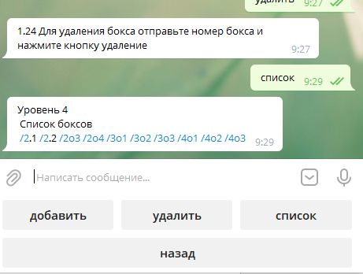

Как можно увидеть бокс 1.2 был удален.

# 1.3 Добавление боксов.

Для добавления бокса необходимо отправить номер бокса в сообщении и нажать кнопку

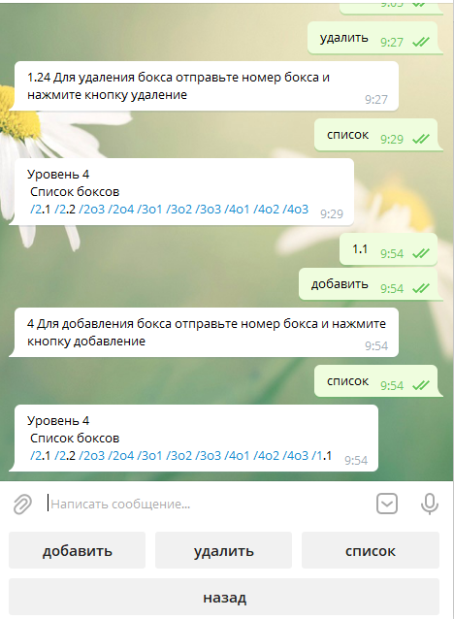

Как можно увидеть на скриншоте был добавлен бокс 1.1 .

Для выхода в основное меню нужно нажать на кнопку 

# 2.1 Редактирование списка пользователей.

Для редактирования списка пользователей необходимо перейти в меню пользователи из основного меню. Редактирование списка пользователей осуществляется аналогично редактированию списка боксов.

При переходе в меню списка пользователей из главного меню по кнопке

появляется следующая картинка

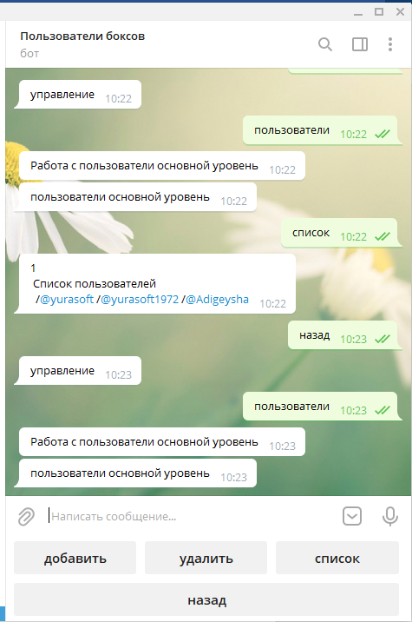

Появляются кнопки выбора меню управления пользователей.

Нажимаем кнопку 

Появляется следующая картинка

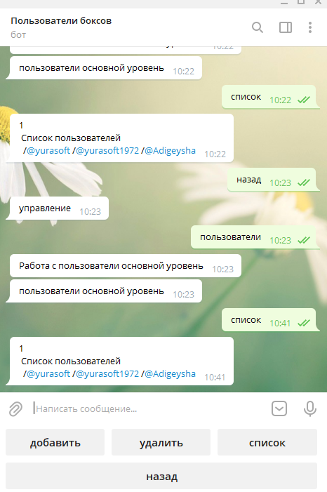

Добавляем пользователя @user

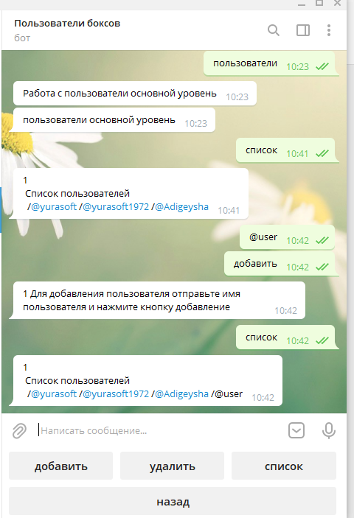

Удаляем пользователя @yurasoft1972

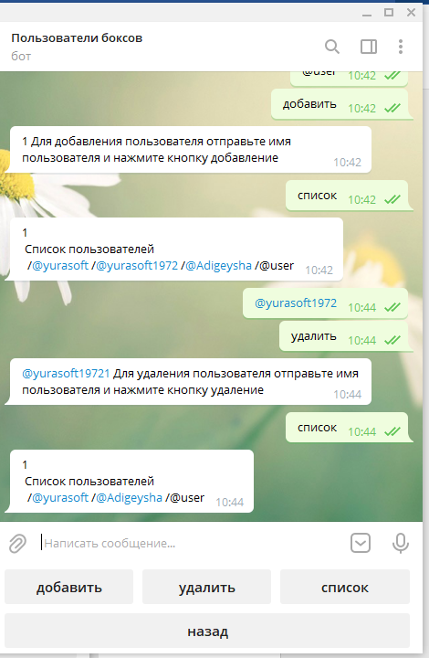

Для выхода в основное меню нужно нажать кнопку 

# 3.1 Назначение боксам пользователей.

Для назначения боксам управляющих пользователей нужно из центрального меню выбрать кнопку управление .

После нажатия кнопки управление появляется меню управления боксами 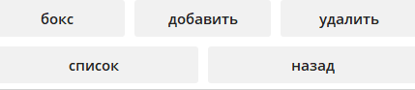

Для выбора управляемого бокса нужно нажать кнопку 

Появляется список боксов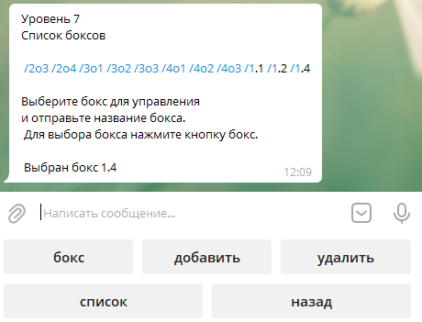

Нужно ввести номер бокса которым необходимо управлять и отправить номер бокса в чат. Затем нажать кнопку . Например выберем бокс 

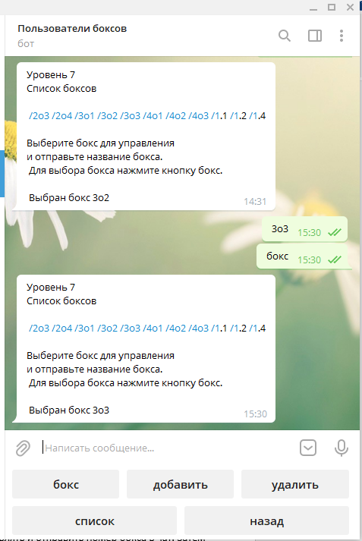

Для просмотра списка пользователей бокса 3о3 нажмем кнопку 

Видим, что к боксу 3о3 не привязан не один пользователь.

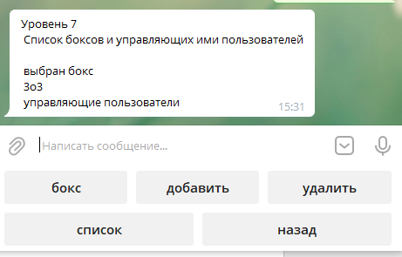

Добавим пользователя @yurasoft1972, Для этого отправим @yurasoft1972 и нажмем кнопку добавить.

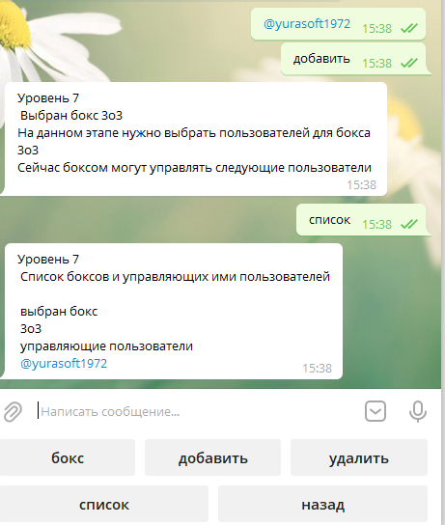

Как можно увидеть пользователь @yurasoft1972 был добавлен в список управляющих пользователей.

Для удаления пользователя из списка управления нужно отправить имя пользователя боту и нажать кнопку удалить.

